**BÀI 5: KHÍ HẬU VIỆT NAM**

Môn học/Hoạt động giáo dục: ĐỊA LÍ; Lớp: 8

Thời gian thực hiện:( Tiết)

**I. MỤC TIÊU**

1. Kiến thức

- Trình bày được đặc điểm khí hậu nhiệt đới ẩm gió mùa của Việt Nam.

- Chứng minh được sự phân hoá đa dạng của khí hậu Việt Nam.

- Phân tích đươc ảnh hưởng của khí hậu đối với hoạt động sản xuất nông nghiệp.

- Phân tích đươc vai trò của khí hậu đối với sự phát triển du lịch ở một số địa điểm du lịch nổi tiếng ở nước ta.

2. Năng lực

- Năng lực chung:

+ Tự chủ và tự học: Tự học và hoàn thiện các nhiệm vụ học tập.

+ Giao tiếp và hợp tác: Sử dụng ngôn ngữ, kết hợp với các công cụ học tập để trình bày thông tin, thảo luận nhóm.

+ Giải quyết vấn đề sáng tạo.

- Năng lực Địa lí

+ Năng lực nhận thức Địa lí: Năng lực nhận thức thế giới theo quan điểm không gian Trình bày và giải thích được đặc điểm khí hậu nhiệt đới ẩm gió mùa của Việt Nam. Chứng minh được sự phân hoá đa dạng của khí hậu Việt Nam. Phân tích đươc ảnh hưởng của khí hậu đối với hoạt động sản xuất nông nghiệp và phát triển ngành du lịch.

+ Năng lực tìm hiểu Địa lí: Sử dụng công cụ Địa lí (bản đồ, hình ảnh, video).

+ Năng lực vận dụng kiến thức, kĩ năng Địa lí vào cuộc sống.

3. Phẩm chất

- Chăm chỉ : Có ý thức đánh giá điểm mạnh, điểm yếu của bản thân, thuận lợi, khó khăn trong học tập để xây dựng kế hoạch học tập. Có ý chí vượt qua khó khăn để đạt kết quả tốt trong học tập.

- Nhân ái: Tôn trọng ý kiến của người khác, có ý thức học hỏi lẫn nhau.

- Trách nhiệm: Có trách nhiệm trong việc thực hiện nhiệm vụ học tập (cá nhân/nhóm). Có ý thức bảo vệ tự nhiên, môi trường.

**II. THIẾT BỊ DẠY HỌC VÀ HỌC LIỆU**

- Bản đồ khí hậu Việt Nam

- Các bảng số liệu, biểu đổ khí hậu ở một số trạm khí tượng trong cả nước

- Phiếu học tập.

**III. TIẾN TRÌNH DẠY HỌC**

**1. Hoạt động xuất phát/ khởi động**

a. Mục tiêu

- Kết nối vào bài học, tạo hứng thú cho người học.

b. Nội dung

- Tìm các từ khóa trong bảng để kết nối vào bài học.

c. Sản phẩm

- Câu trả lời cá nhân của học sinh.

d. Cách thức tổ chức

**Bước 1**: Giao nhiệm vụ: Tham gia trò chơi **VUA TÌM KIẾM**

- Mỗi HS sẽ có 1 phiếu bài tập, em sẽ quan sát bảng chữ cái, theo hàng ngang, dọc, chéo để tìm ra các từ có nghĩa trong bảng.

|  |
| --- |
|  |

**Bước 2**: HS tiến hành hoạt động trong 2 phút.

**Bước 3**: HS trả lời câu hỏi.

**Bước 4**: GV chuẩn kiến thức và vào bài mới.

GV quan sát, nhận xét đánh giá hoạt động học của hs => Từ câu trả lời của học sinh, GV kết nối vào bài học: *Việt Nam có đặc điểm khí hậu khác biệt so với nhiều nước có cùng vĩ độ. Đây là nhân tố tự nhiên quan trọng có ảnh hưởng đến các thành phần tự nhiên khác, các ngành sản xuất và đời sống con người. Vậy khí hậu nước ta có những đặc điểm nổi bật nào? Khí hậu phân hoá ra sao và ảnh hưởng như thế nào tới các hoạt động kinh tế?*

**2. Hoạt động 2: Hình thành kiến thức mới**

**2.1. Tìm hiểu tính chất nhiệt đới ẩm gió mùa của khí hậu Việt Nam**

a. Mục tiêu

- Trình bày và giải thích được tính chất nhiệt đới ẩm gió mùa của khí hậu Việt Nam.

b. Nội dung

- HS làm việc cá nhân/cặp nhóm để trả lời các câu hỏi của GV.

c. Sản Phẩm:

- Thông tin phản hồi phiếu học tập

- Câu trả lời của học sinh.

Khí hậu nước ta xó tính chất nhiệt đới ẩm gió mùa vì:

+ Tính nhiệt đới: Do vị trí nước ta nằm trong vùng nội chí tuyến, bức xạ nhiệt luôn lớn và mọi nơi trong năm đều có hai lần mặt Trời lên thiên đỉnh.

⟹ Nhận được lượng nhiệt lớn, nhiệt độ trung bình năm cao trên 200C.

+ Tính ẩm: Vị trí giáp biển Đông - nguồn nhiệt và ẩm dồi dào nên các khối khí di chuyển qua biển mang lại cho nước ta lượng mưa lớn (1500 - 2000 mm), độ ẩm dồi dào (>80%).

+ Gió mùa: Việt Nam nằm trong khu vực châu Á gió mùa điển hình, chịu tác động của các khối khí hoạt động theo mùa với hai mùa gió chính: gió mùa mùa đông và gió mùa mùa hạ. Nước ta nằm trong vùng nội chí tuyến Bắc bán cầu nên gió Tín Phong bán cầu Bắc thổi quanh năm.

d. Cách thức tổ chức

**Bước 1**: Giao nhiệm vụ cho học sinh

**Nhiệm vụ 1:** Hoạt động nhóm - 5 phút

|  |
| --- |
|  |
|  |
|  |
|  |

**Nhiệm vụ 2:** Dựa vào kiến thức đã học và hiểu biết của mình, em hãy cho biết tại sao khí hậu nước ta có tính chất nhiệt đới ẩm gió mùa?

**Nhiệm vụ 3:** Lập sơ đồ thể hiện tính chất nhiệt đới ẩm gió mùa của khí hậu nước ta.

**Bước 2:** Thực hiện nhiệm vụ cá nhân/nhóm/cặp đôi.

**Bước 3:** Báo cáo kết quả

- HS trả lời câu hỏi.

- Các học sinh khác có ý kiến nhận xét, bổ sung.

**Bước 4:** Đánh giá và chốt kiến thức

- Giáo viên quan sát, nhận xét đánh giá quá trình thực hiện của học sinh về thái độ, tinh thần học tập, khả năng giao tiếp, trình bày và đánh giá kết quả cuối cùng của học sinh

- Chuẩn kiến thức:

|  |
| --- |
| **I. Tính chất nhiệt đới ẩm gió mùa**  1. Tính chất nhiệt đới  - Tính chất nhiệt đới của khí hậu Việt Nam được thể hiện qua: bức xạ mặt Trời, nhiệt độ và số giờ nắng.  - Bức xạ mặt trời lớn  + Tổng bức xạ lên: 110 - 160 kcal/cm2/năm.  + Cán cân bức xạ: 75 kcal/cm2/năm.  - Nhiệt độ trung bình năm trên 200C (trừ vùng núi cao) và tăng dần từ Bắc vào Nam.  - Tổng số giờ nắng cao, từ 1400-3000h/năm  2. Tính chất ẩm  - Lượng mưa trong năm rất lớn, trung bình từ 1500 - 2000 mm/năm  - Cân bằng ẩm luôn dương.  - Độ ẩm không khí cao, thường trên 80%.  3. Tính chất gió mùa  - Có 2 mùa gió chính:  + Gió mùa đông  + Gió mùa hạ |

**2.2. Tìm hiểu sự phân hóa đa dạng của khí hậu Việt Nam**

a. Mục tiêu

- Chứng minh được sự phân hoá đa dạng của khí hậu Việt Nam.

b. Nội dung

- Tìm hiểu sự phân hóa đa dạng của khí hậu Việt Nam.

c. Sản Phẩm:

- Thông tin phản hồi PHT

- Câu trả lời của học sinh

* Khí hậu nước ta có sự phân hóa theo chiều Bắc Nam

+ Càng vào nam càng gần xích đạo, góc nhập xạ càng lớn nên càng nhận được nhiều nhiệt và ánh sáng.

+ Gió mùa đông bắc bị suy yếu dần và dãy Bạch Mã ngăn chặn ảnh hưởng của gió mùa đông bắc xuống phía nam.

*Khí hậu phân hóa theo chiều đông tây: Do ảnh hưởng của biển Đông, gió mùa, đặc điểm lãnh thổ hẹp ngang và tính phân bậc của địa hình.

*Khí hậu phân hóa theo độ cao: Do cứ lên cao 100 m nhiệt độ sẽ giảm 0,60C, nên các yếu tố của khí hậu có sự thay đổi theo độ cao.

d. Cách thức tổ chức

**Bước 1:** Giao nhiệm vụ:

**Nhiệm vụ 1**: Dựa vào H5.1, thông tin SGK và kiến thức đã học, em hãy trao đổi và hoàn thiện nội dung PHT sau: 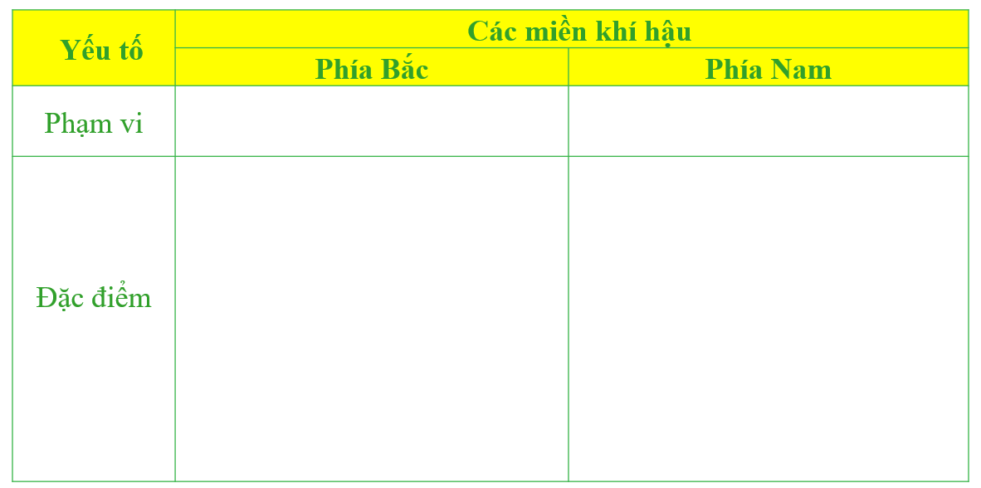

- Tại sao khí hậu nước ta có sự phân hóa theo chiều bắc nam?

**Nhiệm vụ 2:** Trình bày và giải thích sự phân hóa khí hậu nước ta theo chiều từ đông sang tây?

**Nhiệm vụ 3:** Cặp đôi

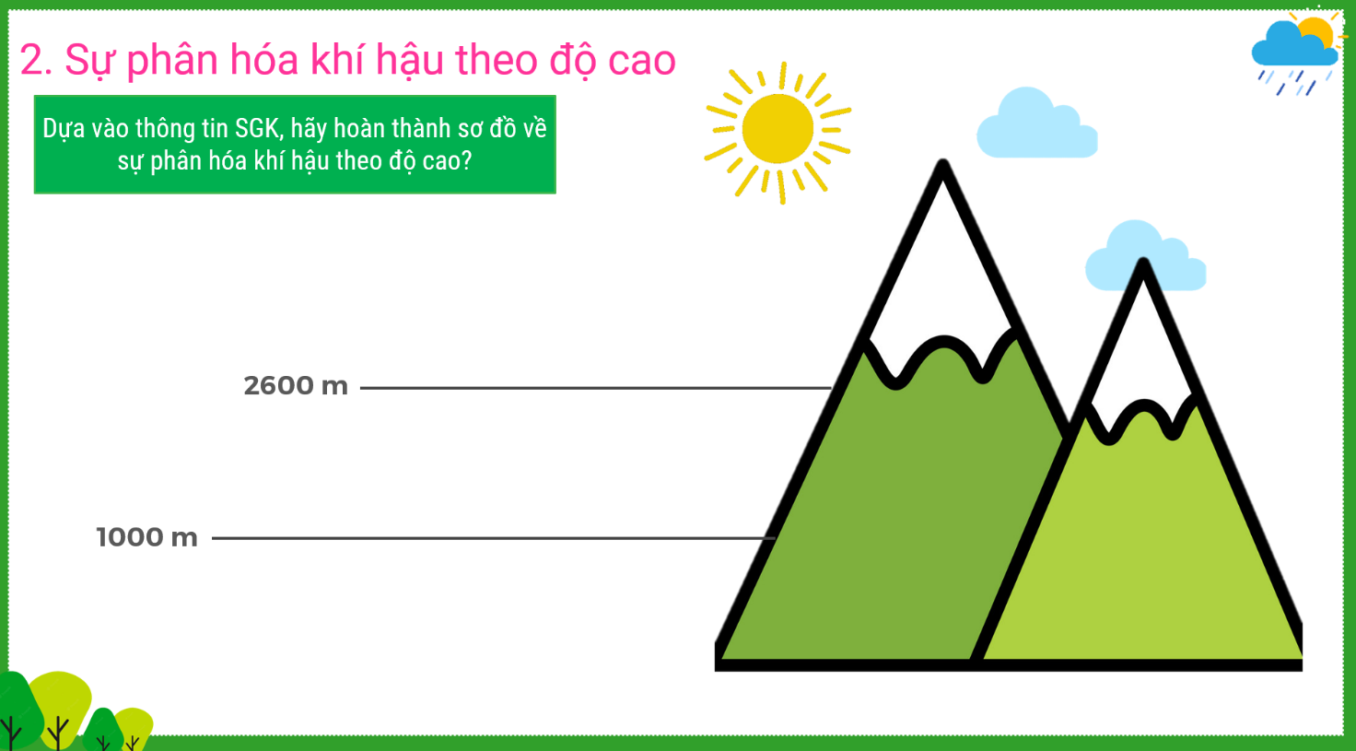

**Bước 2**: HS thực hiện nhiệm vụ

- HS trao đổi và thực hiện các nhiệm vụ cá nhân/nhóm

**Bước 3**: HS báo cáo kết quả làm việc

- Gọi 1 học sinh bất kì trả lời câu hỏi.

- HS khác nhận xét, bổ sung

**Bước 4**: Đánh giá và chốt kiến thức

- Giáo viên quan sát, nhận xét đánh giá quá trình thực hiện của học sinh về thái độ, tinh thần học tập, khả năng giao tiếp, trình bày và đánh giá kết quả cuối cùng của học sinh

- Chuẩn kiến thức:

|  |
| --- |
| **II. Sự phân hóa đa dạng của khí hậu**  1. Sự phân hóa khí hậu từ bắc vào nam, từ đông sang tây  - Phân hóa bắc - nam  + Miền khí hậu phía Bắc: Ở phía bắc dãy Bạch Mã; Có khí hậu nhiệt đới ẩm gió mùa, nhiệt độ trung bình năm trên 20℃. Mùa đông lạnh; mùa hạ nóng và mưa nhiều.  + Miền khí hậu phía nam: Ở phía nam dãy Bạch Mã; Có khí hậu cận xích đạo gió mùa, nhiệt độ trung bình năm cao trên 25℃. Lượng mưa có sự phân hóa giữa mùa mưa và mừa khô.  - Phân hoá đông - tây: Sự khác biệt khí hậu giữa các vùng miền và thềm lục địa: vùng đồng bằng ven biển và đồi núi.  2. Sự phân hóa khí hậu theo độ cao  - Theo độ cao địa hình, khí hậu phân hóa thành các đai khí hậu:  + Đai nhiệt đới gió mùa: Từ 0 m đến 600 - 700 m ở miền Bắc và 0 m đến 900 - 1000m ở miền nam. Khí hậu thể hiện rõ tính chất nhiệt đới ẩm.  + Đai nhiệt đới gió mùa trên núi: Ranh giới phía trên của đai nhiệt đới gió mùa đến 2600m. Khí hậu mát mẻ, mưa nhiều.  + Đai ôn đới gió mùa trên núi: độ cao trên 2600m; nhiệt độ: <15℃, nhiệt độ xuống thấp và có tuyết rơi. |

**2.3. Tìm hiểu ảnh hưởng của khí hậu đến các hoạt động kinh tế**

a. Mục tiêu

- Phân tích đươc ảnh hưởng của khí hậu đối với hoạt động sản xuất nông nghiệp.

- Phân tích đươc vai trò của khí hậu đối với sự phát triển du lịch ở một số địa điểm du lịch nổi tiếng ở nước ta.

b. Nội dung

- Tìm hiểu ảnh hưởng của khí hậu đến các hoạt động kinh tế.

c. Sản Phẩm:

- Câu trả lời của học sinh

d. Cách thức tổ chức

**Bước 1:** Giao nhiệm vụ:

**Nhiệm vụ 1**: Dựa vào hình 5.2, 5.3, thông tin SGK, em hãy phân tích ảnh hưởng của khí hậu đối với sản xuất nông nghiệp.

+ Thuận lợi?

+ Khó khăn?

**Nhiệm vụ 2:**

- Hè vừa rồi gia đình em đã đi đâu?

- Em hãy cho biết địa phương có doanh thu du lịch cao nhất cả nước? nguyên nhân?

- Một số khó khăn của khí hậu đối với hoạt động phát triển du lịch ở nước ta?

**Bước 2**: HS thực hiện nhiệm vụ

- HS trao đổi và thực hiện các nhiệm vụ cá nhân/nhóm

**Bước 3**: HS báo cáo kết quả làm việc

- Gọi 1 học sinh bất kì trả lời câu hỏi.

- HS khác nhận xét, bổ sung

**Bước 4**: Đánh giá và chốt kiến thức

- Giáo viên quan sát, nhận xét đánh giá quá trình thực hiện của học sinh về thái độ, tinh thần học tập, khả năng giao tiếp, trình bày và đánh giá kết quả cuối cùng của học sinh

- Chuẩn kiến thức:

|  |
| --- |
| **III. Ảnh hưởng của khí hậu đến các hoạt động kinh tế**  1. Đối với hoạt động sản xuất nông nghiệp  a. Thuận lợi  - Phát triển nền nông nghiệp nhiệt đới  - Tạo điều kiện để hình thành các vùng chuyên canh  - Sản phẩm nông nghiệp đa dạng  b. Khó khăn  - Sản xuất nông nghiệp bấp bênh, nhiều rủi ro: Khí hậu nhiệt đới ẩm gió mùa cũng mang đến thiên tai (lũ lụt, hạn hán,...), dịch bệnh,... gây thiệt hại lớn đối với sản xuất nông nghiệp.  2. Đối với hoạt động du lịch  - Thuận lợi: Hoạt động du lịch ở nước ta diễn ra quanh năm, tùy theo điều kiện khí hậu của của mỗi địa phương trong từng mùa.  + Ở miền Nam do có nhiệt độ cao quanh năm nên hoạt động du lịch biển phát triển cả 4 mùa.  + Ở miền Bắc: mùa đông lạnh nên hoạt động du lịch diễn ra vào mùa hạ.  - Khó khăn: Sự phân mùa sâu sắc và thời tiết diễn biến thất thường gây ảnh hưởng  đến hoạt động du lịch của nhiều địa phương trên cả nước. |

**3. Hoạt động luyện tập**

a. Mục tiêu

- Củng cố kiến thức bài học.

b. Nội dung

- Trò chơi HỘP QUÀ BÍ MẬT

c. Sản Phẩm

- Câu trả lời của học sinh

d. Cách thức tổ chức

**Bước 1**: Giao nhiệm vụ cho học sinh:

|  |  |
| --- | --- |
|  |  |

**Bước 2**: Thực hiện nhiệm vụ

- HS dựa vào kiến thức đã học trong bài để tra lời câu hỏi.

**Bước 3**: Báo cáo kết quả làm việc

- GV yêu cầu một vài HS/nhóm trình bày câu trả lời, các HS khác lắng nghe, bổ sung.

**Bước 4:** GV nhận xét, đánh giá và chuẩn kiến thức.

**4. Hoạt động vận dụng**

a. Mục tiêu

- Vận dụng kiến thức đã học để giải quyết vấn đề trong thực tiễn.

b. Nội dung

- Lựa chọn một địa điểm du lịch mà em biết, tìm kiếm thông tin và phân tích ảnh hưởng của khí hậu đối với hoạt động du lịch ở địa điểm đó.

- Địa phương em sinh sống thuộc miền khí hậu nào? Hãy tìm hiểu và viết báo cáo ngắn về các đặc điểm khí hậu nơi đó.

c. Sản Phẩm

- Câu trả lời của học sinh.

d. Cách thức tổ chức

**Bước 1:** Giao nhiệm vụ

- Lựa chọn một địa điểm du lịch mà em biết, tìm kiếm thông tin và phân tích ảnh hưởng của khí hậu đối với hoạt động du lịch ở địa điểm đó.

- Địa phương em sinh sống thuộc miền khí hậu nào? Hãy tìm hiểu và viết báo cáo ngắn về các đặc điểm khí hậu nơi đó.

**Bước 2:** Thực hiện nhiệm vụ

**Bước 3:** Báo cáo kết quả làm việc vào tuần học tiếp theo.

**Bước 4:** Gv quan sát, nhận xét đánh giá hoạt động học của hs.